Развитие речи

Составляем текст - описание «Природа осенью»

Составитель:Александрова А.В.,

учитель начальных классов

Дидактическая игра создана в программе Learning Apps.org.

Ссылка на материал: <https://learningapps.org/watch?v=pxbp7mrw220>

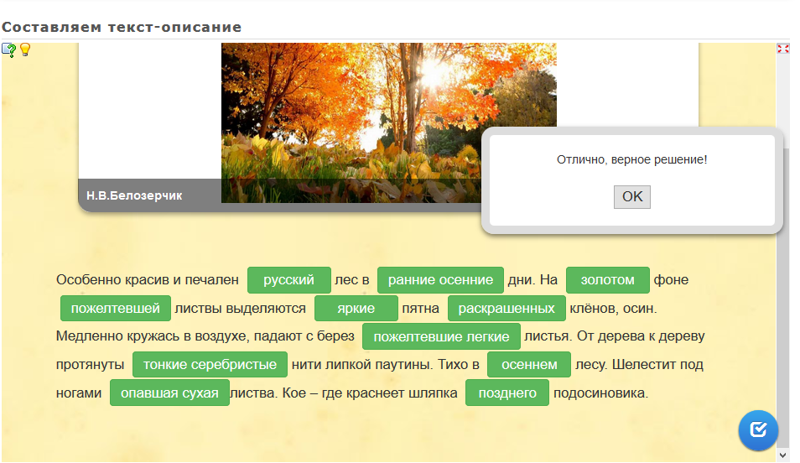

Возрастная категория:4 класс

Задание: Перед тобой текст-описание «Природа осенью. Вставь пропущенные имена прилагательные, подходящие по смыслу.

Наведи мышкой на пропуск в тексте и выбери из списка подходящее слово.

Цель: формировать умение использовать верные прилагательные для составления текста-описания.